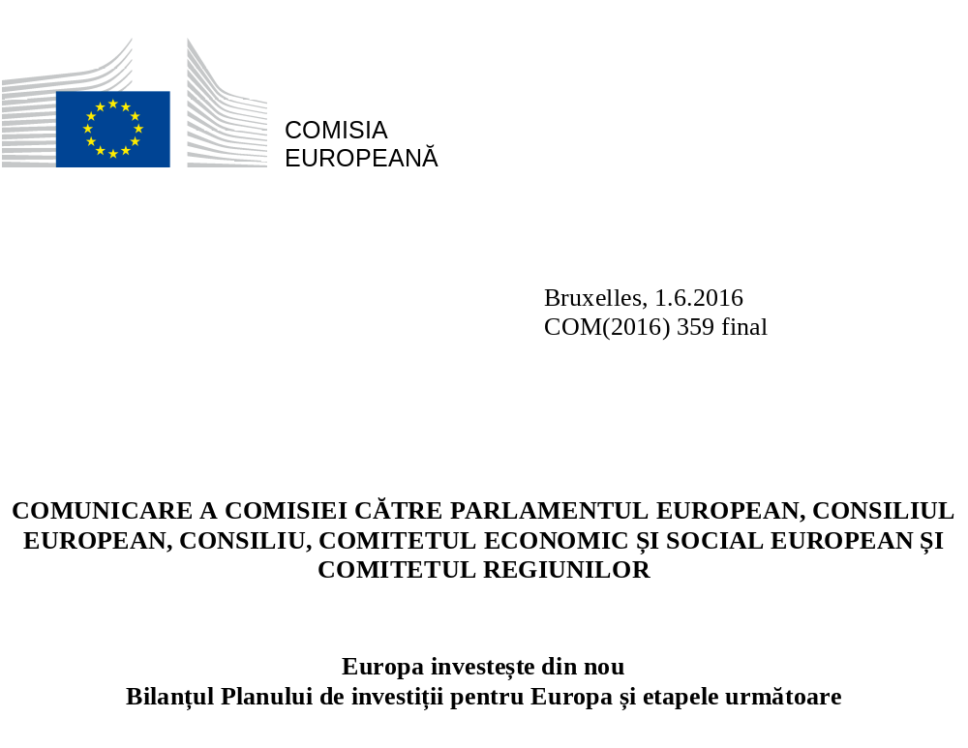

- Introducere
Locurile de muncă, creșterea economică și investițiile reprezintă una dintre cele 10 priorități ale Comisiei Juncker. Planul de investiții pentru Europa a fost prezentat la 26 noiembrie 2014 și a permis lansarea unor acțiuni specifice și concertate destinate stimulării finanțărilor pentru investiții cu sprijinul Băncii Europene de Investiții (BEI) și al Fondului European de Investiții (FEI) – denumite, împreună, Grupul BEI – ca parte a triunghiului virtuos al reformelor structurale, al politicilor fiscale responsabile și al investițiilor. Obiectivul este triplu: asigurarea faptului că resursele publice limitate sunt folosite pentru a mobiliza investițiile private în vederea abordării eficiente a disfuncționalităților pieței prin atragerea capitalului privat, garantarea faptului că investițiile ajung în economia reală și îmbunătățirea mediului de investiții la nivel european și la nivelul fiecărui stat membru. Consiliul European a aprobat planul de investiții, cu toate componentele sale, în decembrie 2014, solicitând o punere în aplicare rapidă a acestuia. Grupul BEI a dat curs solicitării Consiliului European și, începând cu ianuarie 2015, a inițiat activități de investiții în cadrul planului. Ulterior, în iulie 2015, Parlamentul European și Consiliul au adoptat propunerea legislativă necesară într-un interval de timp extrem de scurt. A sosit momentul efectuării unui bilanț al progreselor înregistrate și al planificării viitoarelor acțiuni.
În cele 18 luni care au trecut de la prezentarea planului de investiții, condițiile pentru o integrare a investițiilor s-au îmbunătățit, iar încrederea în economia și în creșterea Europei este pe o pantă ascendentă. În prezent, Uniunea Europeană (UE) se află în cel de-al patrulea an consecutiv de redresare moderată, PIB-ul său crescând la 2 % în 2015. În timp ce nivelul investițiilor din UE a scăzut semnificativ ca urmare a crizei financiare, există semne incipiente de redresare, în pofida riscurilor globale și interne care planează asupra creșterii. Eforturile cuprinzătoare inițiate odată cu planul de investiții au dus deja la rezultate concrete, în pofida faptului că efectele macroeconomice ale proiectelor de investiții mai ample nu pot fi imediate. Investițiile vor continua să crească treptat în 2016 și 2017, deși rămân la niveluri mai mici decât cele care s-au dovedit a fi sustenabile în trecut (a se vedea graficul 1).

Graficul 1. Tendințe în materie de investiții în UE

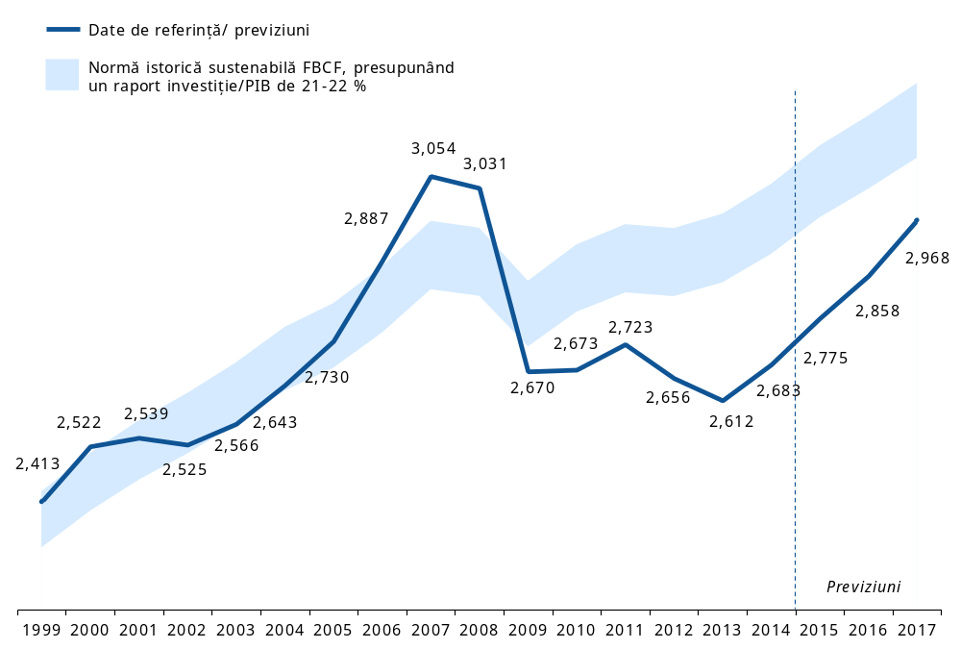
Notă: Formarea brută reală de capital fix (FBCF), valoarea de referință în raport cu norma istorică, UE, la prețurile din 2013, în miliarde EUR

Trebuie menținută această tendință pozitivă și trebuie depuse în continuare eforturi pentru a readuce investițiile la nivelul tendinței sustenabile a acestora pe termen lung. Mecanismele planului de investiții funcționează și trebuie consolidate pentru a permite mobilizarea în continuare a investițiilor private în sectoare esențiale pentru viitorul Europei și în sectoare în care există în continuare disfuncționalități ale pieței. Aceste investiții le includ pe cele din domeniile energiei, al mediului și al politicilor climatice, investițiile în capital social și uman și în infrastructurile aferente, investițiile în asistență medicală, cercetare și inovare, în transportul transfrontalier și transportul durabil, precum și investițiile legate de transformarea digitală. UE dispune de atuuri unice și clare care sunt esențiale pentru investiții: piața unică, populația cu cea mai bună pregătire din lume, un nivel ridicat de protecție socială și de protecție a mediului, precum și sisteme juridice stabile, previzibile, eficiente și transparente. Deși nu există o soluție miraculoasă care să garanteze că potențialul pentru investiții în UE este exploatat pe deplin într-un interval de doar câteva luni, rezultatele încurajatoare obținute într-o perioadă scurtă de timp reprezintă o bază solidă pentru viitoarele inițiative în materie de politici privind utilizarea bugetului UE și cadrul de reglementare.

- Un model pentru viitor
  - O punere în aplicare rapidă și cuprinzătoare
Planul de investiții a început deja să producă rezultate concrete datorită punerii în aplicare rapide a tuturor elementelor sale componente:
- Fondul european pentru investiții strategice (FEIS), pus în aplicare și cofinanțat de Grupul BEI, este pe cale să își atingă obiectivul de a mobiliza cel puțin 315 miliarde EUR de investiții suplimentare în economia reală, până la jumătatea anului 2018. Absorbția pe piață a fost deosebit de rapidă în cadrul întreprinderilor mici și mijlocii (IMM), sector în care FEIS a permis obținerea de rezultate cu mult peste așteptări.
- Comisia a pus la dispoziție orientări cu privire la modul în care fondurile structurale și de investiții europene (fondurile ESI) pot fi combinate cu fondurile FEIS pentru a sprijini investiții suplimentare. Un prim set de proiecte este în curs de elaborare, exemplificând modul în care această combinație de fonduri funcționează în practică. Această inițiativă va sprijini, de asemenea, obiectivul enunțat în planul de investiții referitor la utilizarea pe scară mai largă a instrumentelor financiare în cadrul fondurilor ESI.
- Platforma europeană de consiliere în materie de investiții (EIAH), o inițiativă comună a Comisiei și a BEI, furnizează asistență tehnică și servicii de consiliere în toate domeniile și a tratat deja peste 160 de cereri. Acesta este un început promițător. În același timp, sunt luate măsuri pentru a asigura servicii de consiliere mai aproape de beneficiarii finali și pentru a oferi mai multe servicii EIAH în anumite domenii cu problematici nesoluționate (inclusiv în cadrul proiectelor transfrontaliere).
- A fost lansat Portalul european pentru proiecte de investiții (PEPI), o platformă online care reunește promotorii de proiecte europene și investitorii din UE și din afara acesteia. Acesta contribuie la creșterea vizibilității și a posibilităților de finanțare pentru proiecte de investiții în întreaga Europă.
- În cele din urmă, Comisia a prezentat deja o serie de inițiative care vor contribui la sprijinirea investițiilor și la facilitarea finanțării economiei, cum ar fi reducerea cerințelor de capital pentru întreprinderile de asigurare și de reasigurare în ceea ce privește investițiile în infrastructuri și adoptarea de orientări practice privind aplicarea normelor referitoare la ajutoarele de stat în cazul finanțării publice a infrastructurilor și în cazul parteneriatelor public-private (PPP). În plus, strategiile privind uniunea energetică, uniunea piețelor de capital, piața unică și piața unică digitală, precum și pachetul privind economia circulară conțin măsuri specifice care vor elimina obstacolele concrete și vor consolida în continuare mediul de investiții, dacă vor fi puse în aplicare integral. Comisia s-a angajat, de asemenea, într-un dialog structurat cu statele membre pentru a contribui la înlăturarea obstacolelor naționale din calea investițiilor, în contextul semestrului european, în domenii precum insolvabilitatea, achizițiile publice, sistemele judiciare și eficiența administrației publice sau reglementările sectoriale.
  - Fondul european pentru investiții strategice: utilizarea resurselor limitate într-un mod mai eficient
Rezultate concrete și tangibile
FEIS sprijină deja investiții suplimentare ale Grupului BEI în domenii esențiale pentru creșterea durabilă a UE. În cadrul FEIS au fost aprobate peste 250 de tranzacții, în 26 state membre ale UE, ceea ce ar trebui să mobilizeze investiții totale în valoare de 100 de miliarde EUR, adică echivalentul a aproximativ 32 % din obiectivul global de 315 miliarde EUR de investiții noi pe o perioadă de trei ani. De asemenea, Fondul a reușit să atragă finanțări suplimentare semnificative (85 % din investițiile totale mobilizate) de la investitori privați și publici. Listele de proiecte din cadrul ambelor componente FEIS sunt accesibile integral publicului. FEIS sprijină proiecte care contribuie la abordarea disfuncționalităților existente la nivelul pieței și a situațiilor în care investițiile sunt sub nivelul optim, precum și a multora dintre cele mai stringente provocări societale.
Adiționalitatea este un element fundamental al garanției FEIS care trebuie să fie consolidat în procesul de selecție a proiectelor. Proiectele BEI care beneficiază de sprijin bugetar prin intermediul FEIS trebuie să fie „adiționale”, adică trebuie să indice o disfuncționalitate a pieței sau situații de investiții sub nivelul optim, ceea ce înseamnă că, în principiu, acestea nu ar fi fost finanțate în aceeași perioadă de BEI fără sprijin din partea FEIS sau nu ar fi fost finanțate în aceeași măsură. În acest scop, o serie de indicatori și de principii directoare sunt folosite de BEI și de Comitetul de investiții la evaluarea criteriilor de eligibilitate. Nivelul de risc este un element esențial de evaluare a adiționalității proiectelor sprijinite de garanția FEIS. Toate operațiunile aprobate de BEI până în prezent prezintă un risc ce corespunde așa-numitor activități speciale ale BEI. În consecință, BEI a reușit până în prezent să crească volumul portofoliului său de activități cu risc ridicat/speciale de la aproximativ 4 miliarde EUR la peste 20 de miliarde EUR pe an. De asemenea, Grupul BEI elaborează în prezent noi produse, axându-se pe noi modalități de colaborare cu băncile naționale de promovare, cu platformele de investiții și cu noi tipuri de beneficiari, pentru a răspunde nevoilor de finanțare din numeroase sectoare.
Acoperirea geografică și sectorială ar trebui să fie consolidată. Deși FEIS nu se bazează pe cote, actuala acoperire geografică și sectorială (a se vedea graficul 2) ar trebui extinsă în continuare în paralel cu punerea în aplicare a FEIS. Combinarea FEIS cu alte fonduri UE, precum și crearea de platforme de investiții ar trebui să ducă la o acoperire geografică pe deplin echilibrată. În plus, EIAH poate fi un mijloc eficient de a mobiliza în mod progresiv expertiza necesară și de a contribui la elaborarea unor proiecte mai bune, în special pentru regiunile sau sectoarele în care pot fi necesare o mobilizare și capacități tehnice suplimentare.
FEIS sprijină Fondul european de investiții (FEI) pentru a oferi acces la finanțare unui număr extrem de ridicat de IMM-uri europene. Componenta pentru IMM-uri din cadrul FEIS a demarat extrem de rapid, înregistrând rezultate peste așteptări și confirmând nivelul ridicat al cererii de pe piață. Pe parcursul unui an, FEIS a sprijinit tranzacții ale FEI care vor mobiliza, conform estimărilor, investiții în valoare totală de 49 de miliarde EUR, ceea ce reprezintă deja peste 65 % din obiectivul de 75 de miliarde EUR care trebuie atins pe o perioadă de trei ani. În prezent, deja peste 140 000 de IMM-uri și întreprinderi cu capitalizare medie din 26 de state membre ar urma să beneficieze de finanțări în cadrul FEIS.
Graficul 2. Cifrele-cheie FEIS până la sfârșitul lunii mai 2016

Acoperirea sectorială a FEIS (% din finanțările aprobate de Grupul BEI în cadrul FEIS)

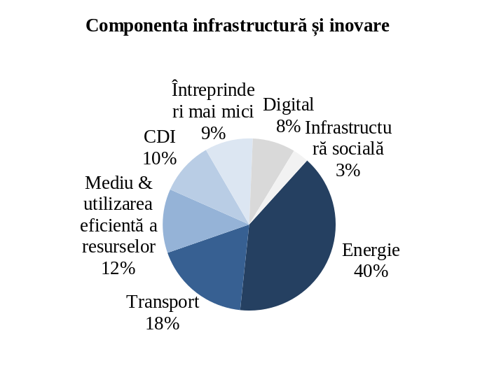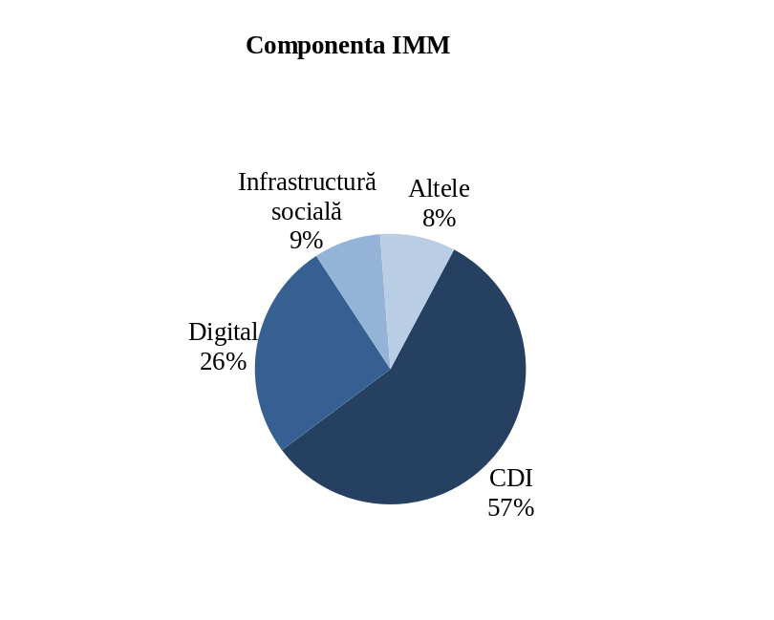

Acoperirea geografică a FEIS

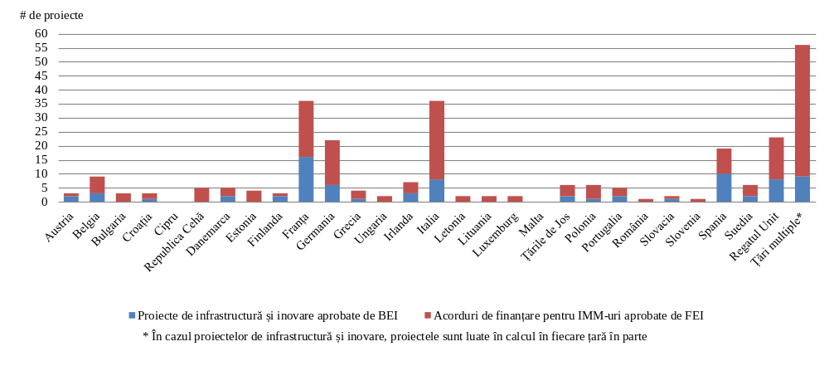
Etapele ulterioare
Potențialul FEIS de a juca un rol și mai important în crearea unor finanțe sustenabile trebuie să fie exploatat pe deplin. Europa are nevoie de un volum important de noi investiții sustenabile pe termen lung, pentru a-și spori productivitatea și a efectua tranziția către o economie cu emisii scăzute de dioxid de carbon și eficientă din punctul de vedere al utilizării resurselor. Aceste demersuri includ, de asemenea, sprijinul pieței obligațiunilor ecologice/sustenabile, piață pe care BEI este cel mai mare emitent de obligațiuni. FEIS, în combinație cu alte fonduri UE și în contextul uniunii piețelor de capital, oferă un nou impuls pentru această tranziție prin creșterea numărului și a volumului de proiecte sustenabile care urmează să fie finanțate ținând seama de obiectivele ambițioase ale Acordului de la Paris privind schimbările climatice. Asistența tehnică poate juca, de asemenea, un rol important în aceste domenii, precum și în alte sectoare, cum ar fi infrastructura digitală.
Pornind de la succesul înregistrat de componenta pentru IMM-uri, în prezent sunt în curs de elaborare noi instrumente financiare destinate sprijinirii unui număr mai mare de IMM-uri inovatoare și de întreprinderi cu capitalizare medie, inclusiv un instrument de capital, care vor îmbunătăți accesul la finanțare prin capitaluri proprii pentru IMM-urile inovatoare și cu creștere rapidă, precum și pentru întreprinderile cu capitalizare medie. În acest context, Comisia colaborează, de asemenea, cu Fondul european de investiții (FEI) în vederea instituirii unui fond de fonduri paneuropene de capital de risc care va combina finanțarea publică cu volume mai mari de capital privat pentru a suplimenta și a stimula sprijinul acordat celor mai promițătoare întreprinderi noi; fondul în cauză va completa acțiunile existente ale FEI. Acest fond al fondurilor va funcționa în condiții comerciale și va urmări să contribuie la depășirea fragmentării și a razei de acțiune limitate care, în prezent, împiedică dezvoltarea unei categorii de active de capital de risc în UE. În conformitate cu agenda UE socială și a competențelor, vor fi elaborate alte instrumente noi pentru a sprijini întreprinderile sociale și microfinanțarea. În plus, vor fi dezvoltate alte produse pentru a sprijini operațiunile de securitizare mobilizând finanțări suplimentare pentru IMM-uri și pentru a îmbunătăți accesul la finanțare al IMM-urilor inovatoare și al întreprinderilor mici cu capitalizare medie prin intermediul garanțiilor pentru împrumuturi necolateralizate.
Ar trebui analizată utilizarea modelului FEIS pentru a mobiliza investițiile în țările terțe în curs de dezvoltare. Regulamentul (UE) nr. 2015/1017 limitează domeniul de aplicare al investițiilor FEIS la statele membre ale UE și la investiții transfrontaliere cu țările învecinate. Cu toate acestea, o schemă separată, dar similară, ar putea fi utilă de asemenea în cadrul programelor UE de cooperare externă. Comisia va evalua posibilitățile de utilizare a unui model de tipul FEIS pentru investițiile efectuate în țări terțe, și anume a unei scheme care ar permite instituțiilor financiare internaționale (IFI) să elimine blocajele specifice din calea investițiilor și să atragă în acest mod investitori privați. Aceasta ar putea permite, de asemenea, diferitelor instituții financiare internaționale să își extindă operațiunile în medii de investiții dificile, cum ar fi țările aflate în situații fragile și țările care au trecut prin situații de conflict, precum și în proiecte legate de migrație. În evaluarea sa, Comisia va lua în considerare funcționarea și complementaritatea cu programele de investiții existente la nivelul UE, cum ar fi Facilitatea de investiții gestionată de BEI pentru țările din Africa, zona Caraibilor și Pacific, facilitățile de investiții gestionate de Comisia Europeană și programul de împrumuturi/garanții al BEI).
  - Asigurarea complementarității la toate nivelurile pentru a debloca investiții suplimentare

Complementaritate
Complementaritatea dintre FEIS și alte fonduri ale UE este o componentă esențială a angajamentului global al Comisiei de a asigura o mai bună utilizare a fondurilor UE în toate domeniile de politică. Combinația dintre sprijinul acordat prin intermediul FEIS și sprijinul acordat prin alte surse de finanțare din partea UE poate acoperi diferite tipuri de risc ale unui anumit proiect și, prin urmare, poate atrage mai mulți investitori. Coinvestițiile în cadrul proiectelor FEIS pot avea loc fie la nivel de proiect, fie la nivelul unei platforme de investiții. Aceste platforme pot contribui la finanțarea proiectelor mai mici și pot reuni fonduri din diferite surse pentru a permite investiții diversificate cu orientare geografică sau tematică. De asemenea, ele pot transforma oportunitățile de investiții mai mici sau locale în investiții atractive din punct de vedere financiar pentru noi grupuri de investitori, de exemplu pentru fondurile de pensii sau pentru investitorii instituționali internaționali. Primele exemple de platforme includ un fond înființat în februarie 2015 cu scopul de a stimula investițiile productive în Franța. Scopul acestui fond este de a sprijini, împreună cu partenerii privați și cu fondurile alocate de statul francez, întreprinderile nou create pentru a finanța tranziția către etapa de industrializare a noilor tehnologii și a noilor sectoare. Obiectivul său este de a promova crearea de noi oportunități industriale, de a îmbunătăți competitivitatea și de a sprijini dezvoltarea clusterelor industriale, în special în ceea ce privește tranzițiile către modele eficiente din punct de vedere energetic și ecologic. Alte platforme de investiții FEIS sunt în curs de pregătire.
Combinarea fondurilor UE cu sprijinul financiar din partea FEIS
Comisia va lua măsuri suplimentare pentru a se asigura că fondurile UE și sprijinul financiar din partea FEIS pot fi combinate cu ușurință. Astfel de combinații, în special în cazul fondurilor ESI, pot fi deosebit de utile pentru a asigura o largă acoperire geografică a FEIS. Comisia a publicat deja orientări concrete cu privire la această chestiune și va continua să simplifice și mai mult cadrul general pentru dezvoltarea unor astfel de combinații. De exemplu, Comisia pregătește în prezent propuneri de modificare a Regulamentului privind dispozițiile comune, care reglementează combinarea fondurilor ESI cu FEIS pentru a facilita utilizarea acestora în cadrul platformelor de investiții FEIS, a stimula utilizarea în comun a fondurilor ESI și FEIS în cadrul unor instrumente mixte și a încuraja utilizarea generală a instrumentelor financiare. Înființarea platformelor de specializare inteligentă (de exemplu, pentru modernizarea industrială) va facilita și mai mult aceste inițiative.
Pe lângă fondurile ESI, Comisia, în cooperare cu Grupul BEI și EIAH, analizează, de asemenea, modalități de a facilita reunirea și combinarea fondurilor disponibile în cadrul altor programe ale UE [cum ar fi, de exemplu, Mecanismul pentru interconectarea Europei (MIE) sau programul Orizont 2020] cu posibilitățile oferite de FEIS, pentru a debloca investiții suplimentare. Acest tip de combinații și reuniri de fonduri ar putea genera în special investiții suplimentare prin intermediul platformelor de investiții, al instrumentelor de partajare a riscurilor legate de IMM-uri, precum și proiecte cu valoare adăugată importantă la nivelul UE.
Mobilizarea cofinanțărilor din partea statelor membre
În parteneriat cu grupul BEI, băncile naționale de promovare (BNP) joacă un rol esențial în punerea în aplicare a planului, având în vedere complementaritatea lor din perspectiva gamei de produse, a cunoștințelor locale și a razei de acțiune geografice. Nouă state membre și-au asumat până în prezent angajamentul de a cofinanța proiecte în cadrul FEIS, în principal prin băncile lor naționale de promovare, pentru o sumă totală de 42,5 miliarde EUR.
În cadrul componentei pentru IMM-uri, FEI elaborează în prezent noi modele de cooperare cu băncile naționale de promovare în domeniul investițiilor de capital și de securitizare pentru IMM-uri, în vederea creșterii implicării băncilor naționale de promovare în îndeplinirea obiectivelor FEIS.
Gestionarea intrărilor de capital în Europa
FEIS face parte din economia deschisă a UE și este deschis la coinvestiții din partea unor părți terțe (atât la nivel de proiecte, cât și în cadrul platformelor de investiții) în condiții neexclusive, cu condiția ca principiile directoare și cadrul legislativ ale UE să fie pe deplin respectate. Comisia și BEI au elaborat opțiuni tehnice pentru a permite absorbția unor coinvestiții provenite din fonduri suverane de investiții. Republica Populară Chineză a fost prima țară din afara UE care și-a anunțat disponibilitatea de a contribui la planul de investiții și intenționează să facă acest lucru printr-o structură de coinvestiții. Comisia este dispusă să ia în considerare alte opțiuni similare pentru alți investitori suverani.

- Favorizarea investițiilor în economia reală, cu o rezervă stabilă de proiecte mai puternice
  - Consolidarea și mai buna direcționare a asistenței tehnice pentru a favoriza investițiile

Platforma europeană de consiliere în materie de investiții (EIAH/platforma de consiliere) este o inițiativă comună a Comisiei și a BEI, un ghișeu unic care oferă consiliere – în mod gratuit pentru autoritățile publice – pentru identificarea, pregătirea și dezvoltarea proiectelor de investiții în toate sectoarele și regiunile din Europa.
Numărul cererilor adresate platformei de consiliere este în creștere: până la sfârșitul lunii mai 2016, au fost primite peste 160 de cereri din partea a 26 de state membre, din care aproximativ două treimi din sectorul privat. Platforma de consiliere este ușor accesibilă online și se implică proactiv în domenii prioritare cum sunt eficiența energetică și IMM-urile, precum și în domenii emergente cum sunt orașele inteligente sau electromobilitatea și banda largă. Platforma de consiliere acordă o atenție deosebită parteneriatelor public-privat și proiectelor transfrontaliere.
Graficul 3. Cereri adresate EIAH la sfârșitul lunii mai
Numărul de cereri în funcție de țară

Cereri specifice proiectelor în funcție de sector

Pentru a introduce serviciile platformei de consiliere la nivel național, BEI și Comisia au colaborat îndeaproape cu băncile naționale de promovare, precum și cu alți parteneri internaționali, cum ar fi Banca Europeană pentru Reconstrucție și Dezvoltare și Banca Mondială, atât pentru a consolida prezența pe teren, cât și pentru a oferi sprijin consultativ complementar pentru domeniile care în prezent nu sunt acoperite de BEI. BEI își dezvoltă rețeaua de birouri externe locale, care va facilita difuzarea informațiilor, furnizarea unei asistențe tehnice mai personalizate la nivel local și punerea în aplicare a unor produse FEIS adecvate.
BEI și Comisia vor analiza, de asemenea, posibilitatea ca EIAH să ofere consultanță statelor membre pentru dezvoltarea unor sisteme locale de asistență tehnică pentru proiectele mai mici, care ar putea fi sprijinite prin fonduri ESI. Comisia va explora, împreună cu statele membre interesate, posibilitatea de a consolida rețeaua EIAH prin contribuții din fondurile ESI alocate acestora.
Totodată, Comisia va contribui la consolidarea capacității administrative a statelor membre de a înființa parteneriate public-privat, prin facilitarea schimbului de bune practici între autoritățile locale, regionale, naționale și de la nivelul UE.
O asistență tehnică sporită și îmbunătățită. În viitor, platforma de consiliere va avea un rol vital în asigurarea unui acces simplificat pentru beneficiari, simplificând și grupând pachetele financiare pentru asistență tehnică și direcționându-i pe aceștia spre sprijinul cel mai adaptat la nevoile lor. Îmbunătățirea sinergiilor între actualele programe specifice de asistență tehnică la nivelul UE (de exemplu, MIE, Orizont 2020, JASPERS etc.) ar putea conduce la un acces mai bun al beneficiarilor și, în cele din urmă, poate oferi mai multă flexibilitate financiară și poate conduce la recomandări mai țintite, permițând o asistență îmbunătățită. În plus, platforma de consiliere ar trebui să fie simplificată în continuare pentru a oferi o consiliere și activități de informare mai specifice, pentru a spori sprijinul și a ajunge la un număr mai mare de potențiali promotori de proiecte acolo unde nevoile sunt cele mai mari. Există, de asemenea, un potențial neexploatat semnificativ care trebuie mobilizat pentru investiții în infrastructuri digitale, cum ar fi rețelele prin fibră optică în bandă largă și proiectele demonstrative pe scară largă. Se poate face mai mult pentru a facilita investițiile în alte soluții inovatoare și sustenabile care contribuie la dezvoltarea orașelor inteligente, oferind o mai bună integrare a infrastructurii TIC cu infrastructura de energie, transport, apă și deșeuri.
  - Un nou portal pentru o mai bună vizibilitate a posibilităților de investiții în Europa
Sporirea vizibilității posibilităților de investiții din Europa. Pentru a asigura o corelare a lichidităților existente pe piețele financiare cu proiectele de investiții din economia reală, Comisia a dezvoltat un Portal european pentru proiecte de investiții (EIPP), care le oferă promotorilor de proiecte din UE posibilitatea de a crește vizibilitatea proiectelor lor pentru investitorii din întreaga lume. Această inițiativă vizează înlăturarea unuia dintre blocajele structurale pentru investiții care au fost identificate în mod clar în Uniunea Europeană.
Graficul 4. Proiecte publicate pe EIPP la sfârșitul lunii mai
Numărul de proiecte în funcție de țară

Principalul sector vizat de proiectele publicate pe EIPP

Această inițiativă sprijină orientarea politică adoptată în cadrul unor foruri internaționale precum FMI, G20 și OCDE, care au subliniat necesitatea de a crea o rezervă de proiecte transparentă și orientată spre viitor, care să poată fi utilizată de investitorii potențiali. În viitor, portalul pentru proiecte va oferi și linkuri către rezervele naționale și regionale de proiecte mai mici.
Comisia va monitoriza îndeaproape semnalele venite de pe piață în vederea îmbunătățirii treptate a caracteristicilor portalului și a asigurării coerenței acestuia cu inițiativele în curs aflate sub egida G20.
- Îmbunătățirea mediului de investiții prin înlăturarea obstacolelor din calea investițiilor și asigurarea securității juridice
Pe lângă noua abordare privind finanțarea și furnizarea de asistență tehnică, au fost întreprinse acțiuni concrete pentru a elimina obstacolele financiare, administrative și de reglementare care frânează investițiile și a aprofunda piața unică. Îmbunătățirea și diversificarea surselor de finanțare este un element necesar, dar nu suficient. Europa trebuie să creeze un mediu de reglementare previzibil, care reduce sarcina administrativă și încurajează investițiile. Aceste eforturi la nivelul UE merg mână în mână cu angajamentul statelor membre de a continua reformele cu scopul de a elimina barierele administrative, financiare și sectoriale la nivel național, în contextul semestrului european și în afara acestuia.
  - Progresele înregistrate la nivelul UE: finalizarea pieței unice și simplificarea normelor sectoriale existente

Multe dintre inițiativele majore ale Comisiei sprijină aceste obiective. Astăzi, Comisia a publicat o comunicare privind activitatea sa referitoare la „Realizarea agendei pieței unice pentru locuri de muncă, creștere și investiții”. Acțiunile menționate în această comunicare sunt esențiale pentru realizarea și succesul pe termen lung al obiectivelor Planului de investiții pentru Europa. În plus, Strategia privind uniunea energetică are ca scop furnizarea unui cadru de reglementare stabil, bazat pe piață, care să sprijine tranziția către o economie cu emisii scăzute de carbon favorabilă investițiilor, în special în ceea ce privește generarea flexibilă și cu emisii scăzute de dioxid de carbon, concentrată asupra consumatorilor din UE. Măsurile legislative necesare pentru punerea în aplicare a unui cadru de reglementare stabil în sprijinul acestei tranziții vor fi propuse în cursul acestui an. În paralel, Agenda Comisiei pentru o mai bună reglementare are ca scop simplificarea cadrului juridic și reducerea sarcinii de reglementare.
Ca exemple concrete de obstacole în calea investițiilor abordate în contextul uniunii piețelor de capital, pot fi menționate reducerea cerințelor de capital aplicabile societăților de asigurare care investesc în proiecte de infrastructură eligibile și fondurilor europene de investiții pe termen lung necotate și intrarea în vigoare a noilor norme. Se are în vedere modificarea Directivei „Solvabilitate II” în ceea ce privește investițiile întreprinderilor de asigurare în entitățile de proiecte de infrastructură. Comisia va evalua dacă este oportună reducerea, într-un mod similar, a cerințelor de capital aplicabile băncilor pentru expuneri la infrastructură, având în vedere discuțiile purtate în cadrul forurilor internaționale relevante cu privire la tratamentul expunerilor băncilor. Pentru a facilita investițiile de capital de risc în Europa, împreună cu inițiativa privind fondul de fonduri paneuropene de capital de risc, Comisia va propune, de asemenea, unele modificări ale cadrului de reglementare aplicabil capitalului de risc. În curând vor fi lansate lucrări pregătitoare privind dezvoltarea piețelor europene pentru produsele de pensii personale, care pot deveni o rezervă importantă de capital pentru finanțarea investițiilor pe termen lung. Pentru a promova investițiile sustenabile, în conformitate cu angajamentele ferme asumate de UE prin Acordul de la Paris privind schimbările climatice, procesul de reflecție asupra modalităților de a dezvolta cadrul financiar global în favoarea finanțării ecologice ar trebui continuat pe baza lucrărilor în curs la nivel internațional.
Aceste inițiative sporesc sustenabilitatea investițiilor, ceea ce corespunde necesității de a redirecționa investițiile private pentru a sprijini tranziția către o economie cu emisii reduse de carbon și rezistentă la schimbările climatice, așa cum se prevede în Acordul de la Paris.
Totodată, Comisia ia măsuri într-o serie de domenii care au un impact direct asupra deciziilor de investiții în Europa:
În primul rând, în domeniul ajutoarelor de stat, Comisia a clarificat faptul că finanțarea din FEIS nu constituie ajutor de stat în sensul tratatului, iar finanțarea din partea Grupului BEI în cadrul FEIS nu trebuie să fie aprobată de Comisie în conformitate cu normele UE privind ajutoarele de stat. Proiectele sprijinite de FEIS pot beneficia, însă, și de cofinanțare din partea statelor membre. Cu excepția cazului în care se acordă în condițiile pieței sau în care intră sub incidența unei exceptări pe categorii, această cofinanțare constituie ajutor de stat, care trebuie să fie aprobat de Comisie. Pentru a sprijini implementarea rapidă a sprijinului FEIS, Comisia s-a angajat să evalueze cofinanțarea din partea statelor membre cu prioritate, finalizând această evaluare în termen de șase săptămâni de la primirea informațiilor solicitate. Pentru a oferi o mai mare securitate juridică investitorilor în ceea ce privește finanțarea infrastructurii, Comisia a furnizat orientări practice cu privire la ceea ce constituie ajutor de stat, sub forma unei comunicări referitoare la noțiunea de ajutor de stat. Comunicarea stabilește cazurile în care finanțarea publică a infrastructurii este, în principiu, exclusă din domeniul de aplicare al normelor privind ajutoarele de stat.
În al doilea rând, în domeniul contabilității publice, Eurostat consultă în mod activ statele membre pentru a se asigura că PPP, atât în cadrul FEIS, cât și la nivel general, sunt clasificate în conformitate cu principiile privind conturile naționale care stau la baza datelor utilizate pentru supravegherea bugetară, astfel încât acestea să poată fi structurate într-un mod care să asigure o utilizare optimă a resurselor publice. În cooperare cu statele membre, Eurostat a dezvoltat o metodologie statistică de clasificare a acestor proiecte. În plus, la cerere, Eurostat furnizează consultanță ex ante autorităților statistice ale statelor membre, cu scopul de a evalua dacă proiectele PPP se clasifică în cadrul sau în afara conturilor publice (există exemple pentru ambele situații), în cooperare cu BEI, dacă se consideră util. Această consultanță este disponibilă publicului cu titlu de orientări.
În viitor, vor fi depuse eforturi suplimentare pentru a angaja un dialog proactiv cu principalele părți interesate și cu promotorii publici de proiecte, asigurând, în același timp, independența Eurostat. Mai exact, va fi consolidată capacitatea de consiliere în materie de investiții care sunt cofinanțate cu fonduri UE, inclusiv FEIS. Pe lângă aceasta, Eurostat cooperează totodată cu Centrul european de expertiză în domeniul parteneriatelor public-privat (EPEC) al BEI în vederea clarificării anumitor aspecte ale contabilității naționale în ceea ce privește înregistrarea PPP, a explicării normelor contabile și a schimbului de experiență în domeniul PPP cu statele membre. În cursul verii vor fi publicate orientări specifice pentru părțile interesate care pregătesc contracte PPP. În cooperare cu celelalte servicii ale Comisiei, Eurostat va monitoriza îndeaproape impactul normelor de contabilitate publică asupra creării de PPP în diferite sectoare. Acolo unde este necesar, Eurostat își va revizui orientările în consultare cu statele membre, de exemplu pentru a lua în calcul specificitatea anumitor clauze contractuale, cum ar fi contractele de performanță energetică cu economii garantate.
În al treilea rând, în ceea ce privește achizițiile publice, care reprezintă o piață importantă în UE și oferă o sursă de economii potențial semnificative pentru finanțele publice, în 2014 a fost adoptat un nou cadru al UE, având termenul pentru transpunerea în legislația națională până la 18 aprilie 2016. Cadrul modificat, care include o marjă mai mare de negociere, norme mai clare în ceea ce privește modificările contractului pe durata executării acestuia și norme pentru proiectele transfrontaliere, va facilita promovarea proiectelor, în special a proiectelor cu finanțare din partea UE. Noile norme vor reduce atât timpul necesar pentru a obține finanțare din partea UE, cât și riscul de refuzare a plăților. Comisia încurajează totodată utilizarea mai largă a achizițiilor publice ecologice în vederea alinierii cheltuielilor publice cu obiectivele de dezvoltare durabilă. În viitor, Comisia intenționează să instituie, până în octombrie 2017, un mecanism de consultare ex ante voluntar care va ajuta autoritățile contractante să valorifice la maximum cadrul aplicabil achizițiilor publice.
În al patrulea rând, la un nivel mai general, conceperea și aprobarea proiectelor de investiții necesită adesea implicarea mai multor servicii ale Comisiei, care analizează proiectul din unghiuri diferite – de exemplu, finanțare din partea UE, norme de contabilitate publică, controlul ajutoarelor de stat, autorizațiile de mediu și achizițiile publice. În viitor, Comisia va aborda complexitatea percepută a normelor și a procedurilor UE, urmărind o mai mare convergență a calendarelor diferitelor proceduri. În acest scop, Comisia va crea un „ghișeu unic” pentru proiecte mari de infrastructură, în cadrul căruia verificările se vor efectua în paralel în vederea unei date de aprobare comune, reunind serviciile responsabile ale Comisiei într-o echipă unică pentru politica de investiții. Această abordare, care este aplicată deja, într-o anumită măsură, în domeniul energetic pentru proiectele de interes comun, ar trebui să fie extinsă la platformele de investiții majore care implică cofinanțare națională, precum și la proiectele de infrastructură de mare anvergură cu valoare adăugată a UE în alte sectoare economice, cum ar fi transporturile, inclusiv proiectele sprijinite de FEIS. Obiectivul de a reduce povara administrativă excesivă și durata obținerii aprobărilor și a evaluărilor necesare va fi, de asemenea, urmărit prin intermediul verificărilor permanente ale adecvării reglementărilor UE și prin noi mecanisme de cooperare cu statele membre. În aceeași ordine de idei, Comisia va explora posibilitatea de a elabora un cadru unic de autorizare la nivelul UE, care s-ar aplica în mod direct marilor proiecte cu o dimensiune transfrontalieră sau platformelor de investiții majore care implică o cofinanțare națională, cadru ce ar înlocui o gamă largă de proceduri de autorizare la nivelul UE și la nivel național.
  - Progrese înregistrate la nivel național: eliminarea barierelor din calea investițiilor în cadrul semestrului european
Statele membre pot, la rândul lor, să depună mai multe eforturi pentru a îmbunătăți condițiile-cadru pentru investiții la nivel național. Comunicarea din 18 mai 2016 oferă o imagine de ansamblu a principalelor obiective ale recomandărilor specifice fiecărei țări pentru 2016. Acolo unde acest lucru e posibil, statele membre ar trebui să profite de marja de manevră fiscală pe care o dețin pentru a spori investițiile publice în domenii favorabile creșterii, precum infrastructura, sănătatea, educația și cercetarea. În același timp, sunt necesare acțiuni suplimentare pentru a stimula investițiile private și statele membre sunt încurajate să accelereze adoptarea de reforme structurale pentru a elimina blocajele din calea investițiilor, cum ar fi barierele administrative și de reglementare, precum și procedurile de aprobare lungi și greoaie. În unele state membre, au fost identificate ineficiențe persistente în domeniul achizițiilor publice, al sistemelor de impozitare, al sistemelor judiciare și al cadrelor în materie de insolvență. Progresele înregistrate se referă, de asemenea, la identificarea unei rezerve stabile de proiecte și la asigurarea coordonării și a planificării de către toate nivelurile administrației naționale. În același spirit, Comisia, în colaborare cu statele membre, va defini și va continua eforturile pentru a înlătura obstacolele naționale nejustificate din calea liberei circulații a capitalurilor, care împiedică buna funcționare a uniunii piețelor de capital. Se va publica un raport până la sfârșitul anului 2016.
La 1 iulie 2015, Comisia Europeană a înființat Serviciul de sprijin pentru reforme structurale (SRSS) pentru a oferi asistență tehnică statelor membre, inclusiv asistență pentru consolidarea capacităților în vederea reformelor administrative și structurale care stimulează creșterea. SRSS lucrează împreună cu mai multe state membre asupra unor proiecte concrete de asistență tehnică pentru a identifica și a elimina barierele din calea investițiilor.
O legătură mai puternică între fondurile UE și punerea în aplicare a reformelor. Pentru ca fondurile ESI să pună un accent mai puternic pe sprijinirea reformelor economice și sociale esențiale în cadrul perioadei de programare 2014-2020, Comisia intenționează să consolideze legătura cu prioritățile cheie din recomandările specifice fiecărei țări. Pentru a facilita utilizarea și eficacitatea fondurilor ESI, aprobarea lor a fost condiționată de punerea în aplicare a unor reforme (condiționalități ex ante). Conform cadrului juridic care reglementează fondurile ESI, programele cofinanțate prin fondurile ESI trebuie să abordeze toate recomandările relevante specifice fiecărei țări. Până în 2017, Comisia va monitoriza și va comunica progresele înregistrate în vederea îndeplinirii obiectivelor convenite.
- Perspective: un Plan de investiții consolidat și FEIS 2.0
După mai puțin de un an de când este complet operațional, FEIS are rezultate tangibile. Promotorii proiectelor au utilizat EIAH pentru a îmbunătăți calitatea proiectelor, iar investitorii au acum acces la numeroase oportunități de investiții pe EIPP. În plus, Comisia a prezentat o serie de inițiative care vor contribui la îmbunătățirea mediului de investiții și cooperează cu statele membre pentru eliminarea obstacolelor normative și administrative din calea investițiilor.
Utilizarea inovatoare a fondurilor UE este rentabilă datorită flexibilității FEIS, absenței birocrației și selectării independente a proiectelor pe baza viabilității lor tehnice și financiare.
În conformitate cu Regulamentul (UE) 2015/1017, Comisia evaluează, până în ianuarie 2017, utilizarea garanției UE și prezintă un studiu independent privind funcționarea FEIS, EIAH și EIPP până în iulie 2018 cel târziu. Cu toate acestea, după cum se precizează în prezenta comunicare, primele concluzii importante pot fi trase deja.
În acest context, Consiliul European este invitat să aprobe următoarele priorități:
- Având în vedere rezultatele concrete obținute, FEIS consolidat va continua după perioada inițială de trei ani, pentru a remedia lacunele și neajunsurile rămase ale pieței și pentru a continua să mobilizeze finanțare din partea sectorului privat pentru investițiile de o importanță crucială pentru viitorul Europei în ceea ce privește crearea de locuri de muncă, creșterea și competitivitatea, cu o adiționalitate sporită. În acest scop, Comisia va prezenta în toamnă propunerile legislative adecvate pentru a prelungi durata FEIS, ținând cont de insuficiența resurselor bugetare.
- Având în vedere succesul său, componenta pentru IMM-uri a FEIS va fi consolidată rapid, în temeiul cadrului de reglementare actual, în beneficiul IMM-urilor și al întreprinderilor cu capitalizare medie din toate statele membre. Comisia va colabora cu Comitetul director al FEIS pentru a utiliza toate posibilitățile, existente în conformitate cu Regulamentul privind FEIS, de a consolida componenta pentru IMM-uri.
- Comisia va explora posibilitatea de a utiliza un model de tipul FEIS pentru investiții în țări terțe în curs de dezvoltare.
- Combinarea sprijinului FEIS cu fondurile ESI va fi simplificată în continuare, iar obstacolele legislative și de altă natură din calea unor astfel de combinații vor fi eliminate. În mod concret, în contextul viitoarei revizuiri a CFM la jumătatea perioadei, va fi analizată posibilitatea de a aduce modificări reglementărilor existente. Până la sfârșitul anului 2016, Comisia și BEI vor elabora o listă de proiecte emblematice care să ofere exemple concrete de astfel de combinații.
- Platforma de consiliere va fi consolidată pentru a oferi informații mai specifice și a sprijini realizarea de acțiuni de consiliere la nivel local, precum și cooperarea cu băncile naționale de promovare. Comisia va lua în considerare sinergiile dintre pachetele financiare existente ale UE pentru asistență tehnică pentru a spori flexibilitatea asistenței tehnice furnizate și a permite un răspuns rapid la nevoile pieței.
- Crearea de platforme de investiții va fi încurajată în continuare, în acest sens existând un angajament puternic din partea Comisiei, a Grupului BEI, a băncilor naționale de promovare și a altor actori relevanți.
- FEIS va continua să contribuie la dezvoltarea pieței pentru proiecte ecologice și sustenabile, încurajând în special dezvoltarea unei piețe a obligațiunilor ecologice în Europa și o mai bună coordonare a eforturilor depuse în prezent.
- Comisia va continua să ducă la îndeplinire prioritățile pieței unice. Împreună cu Eurostat, Comisia va asigura o mai mare claritate și va revizui, dacă este cazul, orientările pertinente în ceea ce privește aspectele contabile ale parteneriatelor public-privat.
- Statele membre ar trebui, de asemenea, să stabilească priorități clare, să pregătească proiecte concrete de investiții cu ajutorul platformei de consiliere – în special în ceea ce privește proiectele transfrontaliere – și să își structureze proiectele în mod optim, astfel încât să asigure o mai mare utilizare a instrumentelor financiare. În contextul semestrului european, statele membre ar trebui să pună în aplicare recomandările specifice fiecărei țări pentru a elimina barierele naționale din calea investițiilor.
Un bilanț periodic realizat de Consiliul European, Parlamentul European și formațiunile relevante ale Consiliului și cooperarea cu Comitetul Economic și Social European și Comitetul Regiunilor vor asigura asumarea răspunderii politice necesare pentru a garanta că aceste inițiative vor continua să producă rezultate. Comisia și BEI vor continua, de asemenea, să dialogheze cu principalele părți interesate de la nivel național și regional în vederea organizării unor activități subsecvente pentru a discuta și a elabora soluții specifice, care să răspundă nevoilor locale și regionale.
Comisia invită Consiliul European să aprobe toate eforturile depuse în contextul punerii în aplicare a Planului de investiții pentru Europa, așa cum se prevede în prezenta comunicare. Comisia face apel la Parlamentul European și la Consiliu, în calitate de legiuitor al Uniunii, să dea curs cu celeritate tuturor aspectelor legislative ale planului.

COM(2014) 903 final
EUCO 237/14, disponibilă la adresa http://www.consilium.europa.eu/uedocs/cms_data/docs/pressdata/RO/ec/146413.pdf
Regulamentul (UE) nr. 2015/1017al Parlamentului European și al Consiliului din 25 iunie 2016 privind Fondul european pentru investiții strategice, Platforma europeană de consiliere în materie de investiții și Portalul european de proiecte de investiții și de modificare a Regulamentelor (UE) nr. 1291/2013 și (UE) nr. 1316/2013 – Fondul european pentru investiții strategice (JO L 169, 1.7.2015, p. 1).
Previziunile economice europene din primăvara anului 2016 au fost publicate la 3 mai 2016 și sunt disponibile la adresa http://ec.europa.eu/economy_finance/eu/forecasts/2016_spring_forecast_en.htm
Acest lucru este în conformitate cu angajamentele ferme ale UE reiterate în decembrie 2015, în cadrul Conferinței de la Paris privind schimbările climatice.
Viitoarea „Nouă agendă pentru competențe în Europa” va aborda problema specifică a investițiilor și a îmbunătățirii competențelor și a capitalului uman într-un context mai larg: deși este pe deplin recunoscut faptul că cercetarea și dezvoltarea, inovarea, ocuparea forței de muncă și competitivitatea depind de nivelul competențelor, datele existente indică faptul că o mare parte a forței de muncă din Europa (circa 20 %) are doar un nivel scăzut de competențe de bază. Această situație îngreunează angajarea unor astfel de lucrători slab calificați și contribuie la șomajul structural. În același timp, numeroase locuri de muncă rămân vacante din cauza penuriei de forță de muncă calificată, indicând un deficit de investiții structurale în capitalul uman. Eforturile de instruire a unui număr cât mai mare de persoane, astfel încât acestea să aibă competențe mai bune și mai relevante, necesită o finanțare corespunzătoare, precum și reforme structurale destinate îmbunătățirii eficienței sistemelor de educație și formare.
Rezultatele generate de FEIS au fost stimulate în conformitate cu dispozițiile tranzitorii ale Regulamentului (UE) nr. 2015/1017.
http://www.eib.org/eiah/
https://ec.europa.eu/priorities/european-investment-project-portal-eipp_en
A se vedea comunicarea „Crearea pieței unice pentru locuri de muncă, creștere și investiții”, adoptată de asemenea astăzi.
Setul de recomandări specifice fiecărei țări pentru statele membre, adoptat de Comisie în luna mai, pune un accent deosebit pe investiții, solicitând, dacă este cazul, remedierea problemelor legate de investiții, în special în infrastructuri și în active necorporale, precum și adoptarea și punerea în aplicare a reformelor structurale necesare pentru a îmbunătăți mediul de investiții, inițiative care sunt complementare cu acțiunile de la nivelul UE. A se vedea COM(2016) 321 final.
Întrucât este inerent modelului de afaceri al BEI de a mobiliza resurse private pentru finanțarea proiectelor în scopul de a optimiza folosirea resurselor publice limitate, garanția pusă la dispoziție de la bugetul UE, în valoare de 16 miliarde EUR, cât și contribuția BEI în valoare de 5 miliarde EUR reprezintă baza pentru atragerea unor investiții semnificative de capital privat.
Prezentarea de sinteză este disponibilă la adresa http://www.eib.org/efsi/index.htm. Aceste proiecte au fost aprobate de Grupul BEI și verificate de către Comitetul de investiții al FEIS (sau de Comisie, anterior instituirii Comitetului de investiții). Unele proiecte nu au fost încă semnate. Prin urmare, cifrele finale pot fi diferite.
Pentru componenta privind infrastructura și inovarea, lista proiectelor aprobate este disponibilă la adresa http://www.eib.org/efsi/efsi-projects/index.htm. Pentru componenta destinată IMM-urilor, lista acordurilor semnate cu intermediari este disponibilă la adresa http://www.eif.org/what_we_do/efsi/index.htm. Informații suplimentare pentru fiecare sector și stat membru sunt disponibile online, la adresa http://ec.europa.eu/priorities/jobs-growth-and-investment/investment-plan_ro
A se vedea articolul 5 din Regulamentul (UE) nr. 2015/1017. Alte principii directoare sunt prezentate în tabloul de bord al indicatorilor referitori la FEIS: Regulamentul delegat (UE) 2015/1558 al Comisiei din 22 iulie 2015 de completare a Regulamentului (UE) 2015/1017 al Parlamentului European și al Consiliului, prin stabilirea unui tablou de bord al indicatorilor pentru aplicarea garanției UE ( JO L 244, 19.9.2015, p.20).
Comitetul pentru investiții al FEIS este Comitetul compus din opt experți independenți responsabili cu aprobarea utilizării garanției UE în cadrul FEIS. CV-urile membrilor săi sunt disponibile la adresa http://www.eib.org/efsi/governance/efsi-investment-committee/index.htm
Activitățile speciale sunt activitățile în cazul cărora ratingul intern al BEI este situat sub ratingul corespunzător investițiilor cu risc scăzut: este vorba de activități mai riscante decât operațiunile normale ale BEI.
Prin includerea FEIS în schemele de garantare pentru IMM-uri InnovFin (din cadrul Orizont 2020) și COSME și prin consolidarea mandatului BEI privind resursele de capital de risc.
Aceasta include stimulente care să sprijine integrarea externalităților de mediu în procesele decizionale de pe piața financiară.
Noi instrumente pilot, precum Finanțarea privată pentru eficiența energetică (PF4EE) și Mecanismul de finanțare a capitalului natural (NCFF) pot ajuta la indicarea căii de urmat.
Comunicarea din 2014 intitulată „Un Plan de investiții pentru Europa” a recomandat statelor membre să se angajeze să utilizeze mult mai intensiv instrumentele financiare inovatoare în domenii strategice de investiții precum sprijinirea IMM-urilor, eficiența energetică, tehnologiile informației și comunicațiilor, transporturile și sprijinirea cercetării și dezvoltării. Astfel, s-ar ajunge în ansamblu la o dublare a utilizării instrumentelor financiare în cadrul fondurilor ESI pentru perioada de programare 2014-2020.
Comitetul director al FEIS a adoptat un set de norme aplicabile operațiunilor FEIS în cadrul platformelor de investiții și al băncilor naționale de promovare, disponibil la adresa http://www.eib.org/attachments/strategies/efsi_steering_board_rules_applicable_to_operations_with_investment_platforms_and_npbs_or_institutions_en.pdf
http://ec.europa.eu/regional_policy/sources/thefunds/fin_inst/pdf/efsi_esif_compl_en.pdf
Regulamentul (UE) nr. 1316/2013 de instituire a Mecanismului pentru Interconectarea Europei, de modificare a Regulamentului (UE) nr. 913/2010 și de abrogare a Regulamentelor (CE) nr. 680/2007 și (CE) nr. 67/2010. De la începutul anului 2015, au fost aprobate 4 proiecte prin intermediul instrumentului de datorie al MIE (sau instrumentul financiar anterior, Inițiativa de emitere de obligațiuni pentru finanțarea de proiecte - PBI). Aceste proiecte generează investiții totale în valoare de 1,8 miliarde EUR, pe lângă investițiile mobilizate de FEIS.
Regulamentul (UE) nr. 1291/2013 de instituire a Programului-cadru pentru cercetare și inovare (2014-2020) – Orizont 2020 și de abrogare a Deciziei nr. 1982/2006/CE.
De exemplu, în domeniile eficienței energetice, al mobilității urbane inteligente și al tehnologiilor inovatoare, cum ar fi tehnologiile pentru combustibili alternativi și vehicule electrice, pentru banda largă, precum și cele legate de bolile infecțioase.
De exemplu, proiectele transfrontaliere privind rețeaua transeuropeană.
COM(2015) 361 final.
În februarie 2015, Germania a anunțat că va contribui la planul de investiții cu suma de 8 miliarde EUR, prin intermediul KfW. Tot în februarie, Spania a anunțat o contribuție de 1,5 miliarde EUR prin intermediul Instituto de Crédito Oficial (ICO). În martie, Franța a anunțat o garanție în valoare de 8 miliarde EUR prin intermediul Caisse des Dépôts și Bpifrance, iar Italia a anunțat că va contribui cu 8 miliarde EUR prin intermediul Cassa Depositi e Prestiti. În aprilie 2015, Luxemburgul a anunțat că va contribui cu 80 de milioane EUR prin intermediul Société Nationale de Crédit et d’Investissement, iar Polonia a anunțat că va contribui cu 8 miliarde EUR prin banca Gospodarstwa Krajowego. În iunie 2015, Slovacia a anunțat o contribuție de 400 de milioane EUR prin intermediul băncilor sale naționale de promovare Slovenský Investičný Holding și Slovenská Záručná a Rozvojová Banka, iar Bulgaria a anunțat o contribuție de 100 de milioane EUR prin intermediul Băncii de Dezvoltare a Bulgariei. La 16 iulie 2015, Regatul Unit a anunțat că va contribui cu 6 miliarde GBP (aproximativ 8,5 miliarde EUR) la proiectele care beneficiază de finanțarea FEIS.
http://europa.eu/rapid/press-release_IP-15-5723_en.htm
http://www.eib.org/eiah/
Asistența tehnică specifică pentru banda largă ar trebui să contribuie în acest context, precum și combinarea MIE - Bandă largă, Orizont 2020 și FEIS.
Portalul pentru proiecte se lansează la data de 1 iunie și este disponibil la adresa http://ec.europa.eu/eipp. Prin crearea unui punct de întâlnire comun, Comisia urmărește să servească atât interesele promotorilor de proiecte din UE, cât și pe cele ale investitorilor internaționali. Calitatea proiectelor va fi evaluată însă numai de către investitorii potențiali. Publicarea unui proiect de investiții pe portalul pentru proiecte nu este o condiție prealabilă sau o garanție pentru a beneficia de finanțare din partea UE sau BEI/FEIS, iar proiectele care beneficiază deja de sprijinul UE și/sau BEI/FEIS pot fi promovate pe portal dacă au nevoie de o finanțare suplimentară.
COM(2016) 361
COM(2015) 80
Regulamentul delegat (UE) 2015/467 al Comisiei din 30 septembrie 2015 de modificare a Regulamentul delegat (UE) 2015/35 în ceea ce privește dispozițiile referitoare la calcularea cerințelor de capital pentru mai multe categorii de active deținute de societățile de asigurare și reasigurare (JO L 85, 1.4.2016, p. 6).
Comunicare a Comisiei privind noțiunea de ajutor de stat în temeiul articolului 107 alineatul (1) din TFUE, disponibilă la adresa: http://ec.europa.eu/competition/state_aid/modernisation/notice_of_aid_en.pdf
Indicatorii bugetari (deficit și datorie) care trebuie utilizați în cadrul procedurii deficitului excesiv și al Pactului de stabilitate și creștere sunt ancorați în tratat și sunt furnizați de Eurostat. Conceptele și definițiile care trebuie utilizate se bazează pe Sistemul european de conturi (SEC 2010), care este conform cu standardele internaționale de contabilitate și a fost adoptat prin Regulamentul (UE) nr. 549/2013 al Parlamentului European și al Consiliului din 21 mai 2013 privind Sistemul european de conturi naționale și regionale din Uniunea Europeană, JO L 174, 26.6.2013, p. 1. Este în interesul factorilor de decizie și al publicului în general ca acești indicatori să fie calculați în conformitate cu cele mai înalte standarde de calitate și să fie comparabili între statele membre.
Manual on Government Deficit and Debt – Implementation of ESA 2010 – 2016 edition (Manual privind deficitul public și datoria publică – Punerea în aplicare a SEC, ediția 2010-2016), disponibil la adresa: http://ec.europa.eu/eurostat/web/products-manuals-and-guidelines/-/KS-GQ-16-001
Aceste recomandări pot fi consultate la adresa: http://ec.europa.eu/eurostat/web/government-finance-statistics/methodology/advice-to-member-states
Directiva 2014/24/UE privind achizițiile publice, Directiva 2014/25/CE privind achizițiile efectuate de entitățile care își desfășoară activitatea în sectoarele apei, energiei, transporturilor și serviciilor poștale și Directiva 2014/23/UE privind atribuirea contractelor de concesiune.
Mai multe informații privind achizițiile publice ecologice sunt disponibile la adresa: http://ec.europa.eu/environment/gpp/index_en.htm
COM(2016) 321 final
COM(2015) 468 final
La data de 26 noiembrie 2015, Comisia a adoptat o propunere de Regulament de instituire a Programului de sprijin pentru reforme structurale pentru perioada 20172020 și de modificare a Regulamentelor (UE) nr. 1303/2013 și (UE) nr. 1305/2013, COM(2015) 701 final.
Aceasta include transferul a până la 500 de milioane EUR din garanția UE de la componenta pentru infrastructură și inovație la componenta pentru IMM-uri și utilizarea garanției FEIS pentru a completa instrumentele de garantare a împrumuturilor din cadrul programelor InnovFin și COSME, precum și programul UE pentru ocuparea forței de muncă și inovare socială (EaSI). Acest lucru va conduce la o creștere a dimensiunii globale a alocărilor bugetare pentru aceste instrumente și va permite FEI să finanțeze un volum de operațiuni semnificativ mai mare.
Aceasta ar putea include crearea unor stimulente pentru ca statele membre să completeze instrumentele financiare de la nivelul UE cu alocări din fondurile ESI, renunțarea la utilizarea de granturi, atunci când instrumentele financiare oferă o mai mare valoare adăugată și autorizarea combinării granturilor și a instrumentelor financiare cu un sprijin din partea FEIS, atunci când este necesar, corelarea nivelului sprijinului financiar acordat în cadrul unor proiecte specifice cu alinierea acestora la obiectivele politice ale UE și consolidarea condiționalității ex ante.

